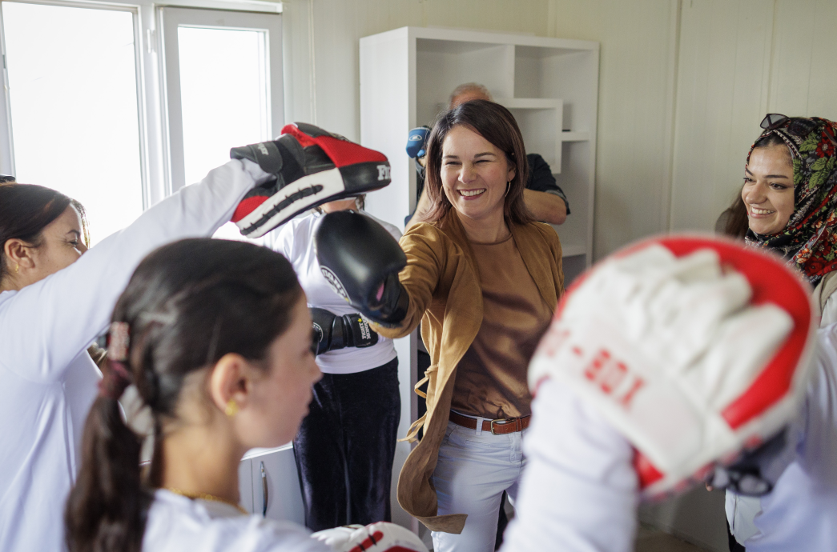
Außenministerin Baerbock im Irak © Janine Schmitz/photothek.de

„Bei allen Entscheidungen Frauen mitdenken“– Annalena Baerbock über Geschlechtergerechtigkeit

Sprachniveau B1+

Im Interview beantwortet die erste Außenministerin Deutschlands Fragen von PASCH-Schülerinnen und -Schülern sowie PASCH-Alumnae und -Alumni aus aller Welt.

Frau Ministerin, es ist sicherlich eine große Ehre, die erste Außenministerin Deutschlands zu sein. Aber ist es auch eine Verpflichtung oder Herausforderung, die erste Frau in diesem Amt zu sein? Wenn ja, inwiefern?

Verpflichtung auf jeden Fall. Auf meinem Weg ins Büro hängen auf dem Flur 13 Fotos von meinen Amtsvorgängern. In über 150 Jahren Auswärtigen Amtes waren es nur Männer. Ja, es braucht Vorbilder. Wäre Angela Merkel vor über 16 Jahren nicht als erste Frau Bundeskanzlerin geworden, wären heute Nancy Faeser wahrscheinlich nicht erste Innenministerin und ich nicht erste Außenministerin. Jede Frau in Spitzenämtern, ob nun in der Politik, der Wirtschaft oder anderswo, ist ein Vorbild für andere. Deswegen machen wir auch eine feministische Außenpolitik und besetzen im Auswärtigen Amt mehr Führungspositionen mit Frauen.

Welche Frauen waren bzw. sind Ihre Vorbilder?

Wir brauchen Menschen, die Türen aufstoßen und der Welt zeigen, dass Frauen die gleichen Rechte haben wie Männer und natürlich auch das Gleiche können. Vorbilder für mich sind da die vielen mutigen Frauen, die im Iran und an vielen anderen Orten ihre Stimme für Freiheit, Gerechtigkeit und Frauenrechte erheben. Sie tun das unter Umständen, die wir uns hier in Deutschland kaum vorstellen können. Sie riskieren oft ihre Leben. Ihr Mut und ihre Tapferkeit sind vorbildlich – und deshalb ist es unsere Pflicht, an ihrer Seite zu stehen. Und persönlich beeindruckt hat mich lange Zeit die langjährige Chefanklägerin des Internationalen Strafgerichtshofs, Carla del Ponte.

Wie können Gesellschaften Mädchen und junge Frauen dabei unterstützen, sich zu Führungspersönlichkeiten zu entwickeln und geschlechterspezifische Herausforderungen zu bewältigen?

Es ist mir wichtig, dass ich bei meinen Reisen ganz bewusst auch immer Vertreterinnen und Vertreter der Zivilgesellschaft treffe, die sich für Frauen und Mädchen einsetzen. Zum Beispiel dafür, dass sie zur Schule gehen, einen Beruf erlernen und frei über ihr Leben bestimmen können. Solch zivilgesellschaftliches Engagement fördern wir weltweit gezielt – das ist Teil unserer feministischen Außenpolitik. Das nützt nicht nur Frauen und Mädchen in einem Land, sondern der ganzen Gesellschaft. Denn Länder, in denen Gleichberechtigung herrscht, sind politisch stabiler und wirtschaftlich erfolgreicher. Keine Gesellschaft kann ihr volles Potenzial erreichen, wenn die Hälfte der Bevölkerung nicht gleichberechtigt teilhat.

Wie kann die deutsche Außenpolitik die Gleichberechtigung der Geschlechter auf internationaler Ebene beeinflussen und vorantreiben?

Indem wir bei all unseren Entscheidungen Frauen und marginalisierte Gruppen mitdenken. Konkret heißt das, dass wir die Verletzung von Frauenrechten mit Sanktionen ahnden, dass wir in der humanitären Hilfe immer zuerst die unterschiedlichen Bedürfnisse von Frauen, Männern und Kindern mitberücksichtigen und dass Frauen bei Friedensverhandlungen mit am Tisch sitzen, denn nur so sind Friedensschlüsse auch nachhaltig.

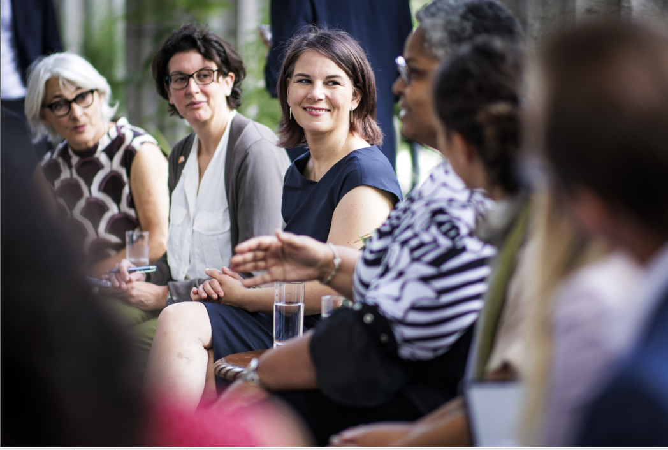
BMin Baerbock mit Absolventinnen des Programms „Femmes-relais interculturelles“ in Montreal © Janine Schmitz/photothek.de

An welchen Ländern kann sich Deutschland im Bereich Gleichberechtigung der Geschlechter ein Beispiel nehmen?

In Deutschland ist uns das wenig bewusst, aber viele Länder sind uns bei Gleichberechtigung voraus. Deutschland hinkt zum Beispiel mit nur 35 Prozent weiblichen Parlamentsabgeordneten im globalen Vergleich hinterher. Der Spitzenreiter Ruanda hat stolze 61 Prozent. Da können wir uns bei anderen Ländern noch einiges abschauen: Die Mehrheit der Länder Lateinamerikas zum Beispiel hat eine Frauenquote für ihr Parlament.

Feministische Außenpolitik

Am 1. März 2023 hat Bundesaußenministerin Annalena Baerbock zehn Leitlinien zur feministischen Außenpolitik vorgestellt:

„Feministische Außenpolitik gründet auf der Überzeugung, dass alle Menschen die gleichen Rechte genießen und die gleichen Freiheiten und Möglichkeiten verdienen. Das ist eine fundamentale Frage der Gerechtigkeit. Feministische Außenpolitik fußt auch auf der Erkenntnis, dass Gesellschaften friedlicher und wohlhabender sind, wenn alle Menschen am politischen, sozialen und wirtschaftlichen Leben teilhaben können. Feministische Außenpolitik zielt auf die Gleichstellung der Geschlechter weltweit. Sie will diese messbar voranbringen. Sie will gewährleisten, dass alle Menschen in allen Lebensbereichen in gleicher Weise repräsentiert sind. Sie will sicherstellen, dass alle den gleichen Zugang zu Ressourcen haben.“

Feministische Außenpolitik gestalten – Leitlinien des Auswärtigen Amtes extension://elhekieabhbkpmcefcoobjddigjcaadp/https://www.auswaertiges-amt.de/blob/2585008/d444590d5a7741acc6e37a142959170e/ll-ffp-data.pdf

Seit dem 8. Dezember 2021 ist Annalena Baerbock Außenministerin der Bundesrepublik Deutschland. Sie ist die erste Frau, die dieses Amt bekleidet. Von 2018 bis 2022 war sie Parteivorsitzende von BÜNDNIS 90/DIE GRÜNEN.

Worterklärungen
die Innenministerin, die Innenministerinnen: die Person in einer Regierung, die sich um nationale Themen kümmert
das Spitzenamt, die Spitzenämter: eine sehr hohe Position in einer Institution
die Führungsposition, die Führungspositionen: eine leitende Position
die Chefanklägerin, die Chefanklägerinnen: die leitende Staatsanwältin des Internationalen Strafgerichtshofs, die Anklage erhebt
der Internationale Strafgerichtshof: Der Internationale Strafgerichtshof ist ein ständiges internationales Gericht mit Sitz in Den Haag (Niederlande). Er ist zuständig für Verbrechen des Völkerstrafrechts: Völkermord, Kriegsverbrechen, Verbrechen gegen die Menschlichkeit und Verbrechen der Aggression
geschlechterspezifisch: vom Geschlecht abhängig
die Zivilgesellschaft, die Zivilgesellschaften: Zivilgesellschaft bezeichnet den Teil der Gesellschaft, in dem sich Bürgerinnen und Bürger selbst organisieren und engagieren, um sich für Demokratie und Gerechtigkeit einzusetzen.
herrschen: hier: Es gibt Geschlechtergerechtigkeit in dem Land.
an etwas teilhaben: partizipieren
die Ebene, die Ebenen: hier: der Bereich
das Frauenrecht, die Frauenrechte: Freiheits- und Menschenrechte, die Frauen besitzen
die Friedensverhandlung, die Friedensverhandlungen: Bei Friedensverhandlungen kommen die an einem Konflikt beteiligten Gruppen oder Länder zusammen, um über eine Lösung des Konflikts und einen Plan für einen Frieden zu diskutieren.
hinterherhinken: nicht so schnell wie andere sein
abschauen: hier: sich andere Länder als Vorbild/Beispiel nehmen
auf etwas fußen: als Grundlage haben
messbar: etwas, das man messen kann, hier: man soll sehen, dass es mehr Geschlechtergerechtigkeit gibt.
voranbringen: Fortschritte erzielen, besser werden

